|  |  |  |
| --- | --- | --- |
| 文档状态： | 文档编号： | No.8848 |
| [ ] Draft  [√] Released  [ ]Modifying | 编 撰： | 18051234 徐彬 |
| 编撰日期： | 2020/11/7 |
| 保密级别： | ★★★☆☆ |
| 文档版本： | 1.0.0 |

采购系统

（Purchasing System）

**立项可行性分析报告**

**采购系统项目小组**

**修订表**

| 编号 | 版本 | 修订人 | 修订章节与内容 | 修订日期 |
| --- | --- | --- | --- | --- |
| 1 | 1.0 | 徐彬 | 全部 | 2020/11/7 |
| 2 |  |  |  |  |
| 3 |  |  |  |  |
| 4 |  |  |  |  |
| 5 |  |  |  |  |

**审批记录**

| 版本 | 审批人 | 审批意见 | 审批日期 |
| --- | --- | --- | --- |
|  |  |  |  |
|  |  |  |  |
|  |  |  |  |
|  |  |  |  |

**目 录**

1. 引言 5

1.1编写目的 5

1.2项目背景 5

1.3术语和缩写词定义 5

2. 可行性研究的前提 5

2.1要求 5

2.2目标 6

2.3条件、假定和限制 6

3. 对现有系统的分析 6

3.1处理流程和数据流程 6

3.2工作负荷 6

3.3费用开支 6

3.4人员 6

3.5设备 7

3.6局限性 7

4. 所建议技术可行性分析 7

4.1对系统的简要描述 7

4.2处理流程和数据流程 7

4.3与现有系统比较的优越性 7

4.4采用建议系统可能带来的影响 7

4.4.1对设备的影响 7

4.4.2对现有软件的影响 7

4.4.3对用户的影响 7

4.4.4对系统运行的影响 8

4.4.5对开发环境的影响 8

4.4.6对运行环境的影响 8

4.4.7对经费开支的影响 8

4.4.8技术可行性评价 8

5. 投资及效益分析 8

5.1支出 8

5.1.1基建投资 8

5.1.2经常性支出 9

5.1.3其他一次性支出 9

5.2收益 9

5.2.1一次性的收益 9

5.2.2经常性收益 9

5.2.3不可定量收益 10

5.2.4收益/投资比 10

5.2.5投资回收周期 10

5.2.6敏感性分析 10

6. 社会因素方面的可行性 10

6.1法律因素 10

6.2用户使用可行性 10

7. 其他可供选择的方案 10

8. 结论 10

# 1. 引言（18051234 徐彬）

## 1.1编写目的

本文档旨在分析采购系统的开发和实现可行性，供系统招标方以及开发人员参考。

## 1.2项目背景

系统名称：采购系统

项目提出者：TCS塔塔公司

开发者与实现单位：采购系统项目组

用户：TCS塔塔公司采购部门

## 1.3术语和缩写词定义

商业目标：Business Purpose，BP

商业需求：Business Requirement，BR

数据库管理系统：Database Management System，DBMS

数据库管理员：Database Administrator，DBA

技术支持：Technical Support.T.S.

磁盘阵列：Redundant Arrays of Independent Disks,RAID

# 2. 可行性研究的前提（18051234 徐彬）

## 2.1要求

(1) 采购计划管理：由采购部门根据需求部门提交的需求计划单进行需求计划汇总，并存储到需求计划文件中，查询实际库存情况，汇总得出需要采购的货物，并作出采购需求单（无需审批）。根据采购需求单生成采购计划，并作出采购计划单。

(2) 采购订单管理：由采购员根据采购计划单，供应商资料，生成采购订单，并储存采购合同文件，和采购订单文件。

(3) 采购收货管理：由采购员依据采购订单，对供应商所提供的货物进行验收，并填写收货单文件。再由库管员根据入库信息和收货单文件对货物进行出库管理，并填写入库单。至此完成对采购业务的管理。

(4) 采购订单审批流管理：设置采购订单层级，对于高金额的采购订单需要上级部门经理审批后，才可以采购。采购员（审批金额 < 1000）---部门采购经理（审批金额 < 5000） --- 总经理（可以审批所有订单）

业务流程图：

需求计划报表

采购计划

采购订单报表

采购需求

邮件发送提醒审批人

供应商信息

采购订单

采购入库单

采购订单审批

库存现有量报表

采购订单收货

入库管理

## 2.2目标

1. 人力与设备费用节省20%-30%
2. 处理速度提高50%
3. 管理信息服务更规范化、智能化
4. 人员工作效率提高，减少人力资源成本

## 2.3条件、假定和限制

1. 软件运行推荐寿命：20年
2. 进行系统方案选择比较的期限：5年
3. 经费来源：TCS塔塔公司
4. 法律和政策方面的限制：不得用于非法途径
5. 硬件限制：在较低配置的服务器与客户机上较为流畅地运行
6. 可利用的信息和资源：TCS塔塔公司以往的采购信息管理方式，其他开源采购管理系统
7. 建议开发软件投入使用的最迟时间：6个月

# 3. 对现有系统的分析（18051234 徐彬）

## 3.1处理流程和数据流程

纸质数据

获取采购业务数据

数据录入

数据电子化

客户机磁盘

数据审核与清洗

服务机磁盘

数据入库

说明：

现有系统对数据的管理主要存在安全方面的问题，数据管理权限不清，缺乏备份机制，极易引发数据泄露与丢失等安全性问题。

## 3.2工作负荷

（1）采购信息录入，200-250项/日

（2）采购数据导出，1000-1250项/日

（3）资金核对与结算，10000-25000项/日

（4）运行时间：服务器7*24小时持续运行，每月末关机6小时维护。

## 3.3费用开支

（1）人员数量：50人

硬件维护人员：15人

系统管理调试人员：5人

信息录入人员：10人

信息审核人员：10人

信息汇总人员：10人

（2）费用开支：7000元-10000元/日，一次性支出20-40万元

一次性支出包括硬件购买费用，采购系统软件首次安装实施费用。

人力资源费用：5000元

设备维护费用：1000元

软件维护费用：1000-1500元

电费：300-500元

租金：1000-1500元

（3）设备需求：2服务器，50-100客户机

两台服务器，其中一台用于日常运行，另一台用于数据备份和备用

50-100客户机用于信息录入、审核、汇总人员与管理员的日常工作。

## 3.4人员

列出为了现有系统的运行和维护所需要的人员的专业技术类别和数量。

（1）硬件工程师 x2

（2）实施工程师 x2

（3）软件工程师 x5

（4）DBA x1

## 3.5设备

（1）服务机 x1

（2）客户机 x3

（3）百兆交换机 x2

（4）路由器 x5

## 3.6局限性

（1）仅有一台服务器，数据备份依靠人工，极易出现意外。

（2）客户机数量少，难以支持管理人员复杂的并发操作。

（3）信息更新频率缓慢，响应时间不及时。

（4）服务机硬盘容量偏小，难以适应日渐庞大的采购数据规模。

（5）服务机软硬件过于陈旧，处理速度已经跟不上发展迅速的公司业务。

（6）现有系统易用性不佳，管理人员培训成本高。

（7）超期使用导致系统失去技术支持，稳定性差。

# 4. 所建议技术可行性分析（18051234 徐彬）

## 4.1对系统的简要描述

本系统有服务机端与客户机端两部分构成

服务机与客户机端均有软硬件两部分

采购系统采用C/S模式，数据库通过加密方式存储在服务端中，对数据库的访问仅能通过客户机连接服务机并提供访问口令后经过服务机程序进行。

系统支持数据的自动备份与恢复，通过RAID与系统定期自动备份实现。

可为每个用户提供完全自定义的权限。

数据经过预先的清洗与处理后经审核员审核，提交给数据录入人员并录入数据库。

需要取出数据时，管理人员从数据库中根据需求取出数据。

## 4.2处理流程和数据流程

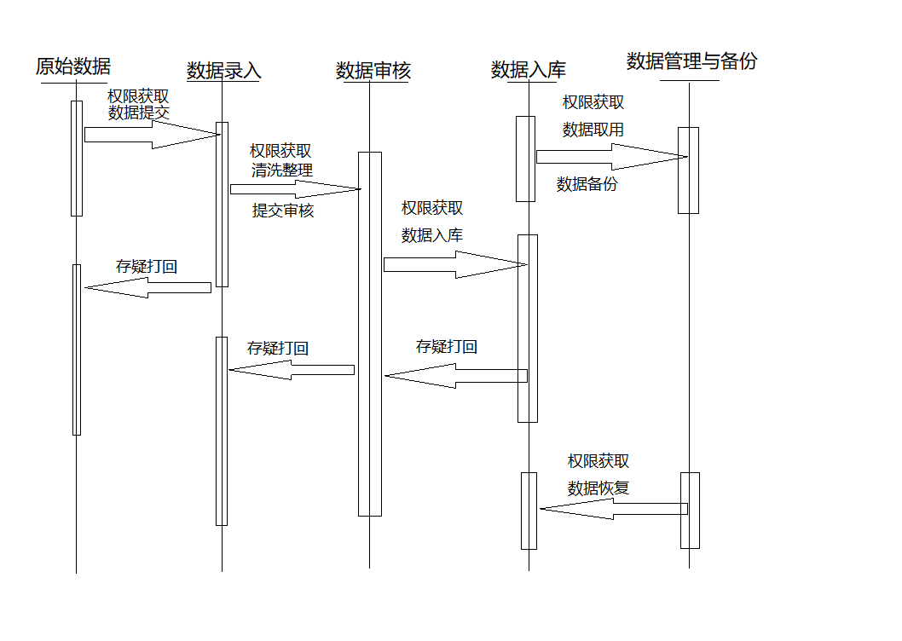

## 4.3与现有系统比较的优越性

（1）系统的可靠性可以通过硬件与软件的彻底更新提升，如今的硬件价格相比现有系统安装时更便宜，性价比更高。

（2）通过对系统模块与架构设计的全面更新，使得系统更加易用，培训需要的人力资源成本大幅降低。

（3）两台服务机的配置方案使数据可以定期自动备份，出现数据意外的概率相比现有系统大大降低。

（4）由系统的具体实现方和开发人员提供技术支持，日常运行维护的可靠性得到保障。

（5）全新升级的服务机存储容量足够容纳未来10-20年内的公司业务需要。

（6）由于架构与服务机处理器的更新，业务数据处理与响应能力全面改善，突发事件应对能力加强。

## 4.4采用建议系统可能带来的影响

（1）由于系统升级迭代需要时间，因此公司业务需要半年左右的过渡方案。

（2）系统上线运行前期，可能存在一些兼容问题，需要不断在使用中调试以符合业务要求。

（3）旧数据可能存在冗余和确实，需要DBA与管理人员负责整理并迁移至新系统。

（4）原有的管理人员全部需要重新培训，培训工作需要有专人对接。

（5）新系统需要根据现有公司业务的特点自定义部分内容，由实施工程师负责。

### 4.4.1对设备的影响

（1）现有的服务机需要全部更新，采用主流中型数据中心的配置标准。

（2）现有的客户机除了主要的性能部件外可以予以保留以节约成本，但必须全面检修。

（3）网络设备中限制性能的交换机与网络适配器必须更换。

### 4.4.2对现有软件的影响

（1）服务机操作系统由原有的Windows 2000 Server更换为Windows 2008 Server

（2）客户机操作系统由原有的Windows XP更换为Windows 10

（3）服务机管理软件需要重新编写，必须与DBA沟通。

（4）客户机管理软件需要重新编写，必须与信息管理人员沟通。

（5）日常维护的日志记录需要有手册以备查询。

说明为使现有的应用软件和支持软件能同建议的系统相适应，而需要对这些软件所进行的修改和补充。

### 4.4.3对用户的影响

（1）从短期看，新的系统上线会有一些不适应的情况，但一段时间后可适应。

（2）从长期看，对用户的影响是比较小的，在提高效率方面有很大的帮助。

### 4.4.4对系统运行的影响

说明所建议系统对运行过程的影响，如：

1. 用户权限在新系统中得到了层次分明的管理，以免数据库遭受未经授权的意外访问。
2. 系统会配合TCS塔塔公司的规章制度提供个性化的权限管理方案。
3. 源数据会先经清洗，剔除重复以及无效数据。
4. 数据进入系统会完全地记录备查。
5. 服务机会放置在适合的数据中心环境中，Raid保护数据并提供备份与恢复。
6. 系统一旦出现稳定性问题会自动备份最近一段时间的为保存数据并给出警告，以便用户排查。

### 4.4.5对开发环境的影响

说明对开发的影响，如：

1. 用户需要做好系统迁移的准备，包括对旧数据的清理与整理工作。
2. 新的数据库包括经过清洗的旧数据库数据，以及需要补充的新数据。
3. 需要与TCS塔塔公司相近的环境用于测试开发的新采购系统。
4. 数据库数据加密存储，且访问数据库除了需要线上的密钥授权外，还需要离线令牌授权。

### 4.4.6对经费开支的影响

（1）系统软硬件升级改造费用，15-20万

（2）数据清洗迁移费用，1-2万

（3）人力资源费用，30-50万

（4）系统迁移过渡期费用，20-30万

### 4.4.7技术可行性评价

1. 根据现有的功能需求，可实现用户需求的功能。
2. 在技术上可以采用业界成熟的C/S模式数据库管理系统架构。
3. 开发人员需求如下：

1.服务端程序开发人员2人

2.客户机程序开发人员1人

3.测试人员2人

4.现场安装调试，实施工程师1人

5.技术支持1人

采购系统开发项目组目前共有8人，可以满足该系统的开发人员需求。

1. 预计开发期为6个月，满足TCS塔塔公司要求。

# 5. 投资及效益分析（18051234 徐彬）

## 5.1支出

### 5.1.1基建投资

包括采购、开发和安装下列各项所需的费用：

1. 计算机及外围设备20-30万
2. 数据通讯设备5-8万
3. 安全与保密设备10-12万
4. 操作系统和应用软件10-15万

### 5.1.2经常性支出

列出在该软件的使用期内按月或按季度或按年支出的用于运行和维护的费用，包括：

1. 设备的维护费用1-2万/月
2. 软件的维护费用1-2万/月
3. 数据通讯方面的租金和维护费用2-3万/月
4. 人员的工资10-20万/月
5. 保密安全方面的开支4-5万/季
6. 其它经常性支出1-2万/月

### 5.1.3其他一次性支出

包括下列各项所需的费用，如：

1. 前期架构研究设计费用1-2万
2. 数据库的建立与数据迁移2-3万
3. 系统迁移的流程费用5-10万
4. 检查费用和技术管理性费用10-15万
5. 培训费、旅差费以及开发安装人员所需要的一次性支出10-12万

## 5.2收益

### 5.2.1一次性的收益

说明能够用人民币数目表示的效益。可按数据处理、用户、管理和支持等项分类叙述，如：

1. 由于新系统上线后需要的维护支出，管理人员成本支出的减少，预计节省开支5-8万/月
2. 新系统上线后更便于对采购数据进行数据分析，从中获得的有价值信息预计可为TCS塔塔公司带来约8%-15%的营销毛利润增长。
3. 旧系统硬件可以折旧后回收变卖，可回收约5万成本。

### 5.2.2经常性收益

（1）每月因新系统效率提升带来的决策收益5-10万。

### 5.2.3收益/投资比

整个系统生命期的收益/投资约15.5

### 5.2.4投资回收周期

1-3年

# 6. 社会因素方面的可行性（18051234 徐彬）

## 6.1法律因素

该系统收集的数据应当符合隐私政策与相关法律法规，并得到TCS塔塔公司的客户授权批准。

## 6.2用户使用可行性

TCS塔塔公司管理人员对上一代采购系统已经非常熟悉，在业务上和系统运行流程上有非常丰富的经验。

# 7. 其他可供选择的方案（18051234 徐彬）

（1）继续使用旧系统

旧系统不仅运行缓慢，数据存储能力弱，并且存在重大安全隐患，不适合继续使用。

（2）直接租用或购买其他软件公司出品的采购系统软件

直接采购现有系统无法满足TCS塔塔公司的一些个性化要求，无法准确契合公司业务要求。

（3）与专业的数据公司开展合作

相比研发自主系统，长期成本会升高，并且存在商业数据失窃或被盗用的风险，可控性弱。

# 8. 结论（18051234 徐彬）

TCS塔塔公司给出明确的需求书并与采购系统项目组联系确认细节后，可以着手进行开发。